文档编号：LTPT-2026-G3-13 版本号：V3.0
密 级：内部 · 教学用

“澜图”遥感影像智能解译与地物提取平台建设项目
数据库设计说明书
（教学样例）

编制单位：通关实训第 3 组
编 制：丁（开发工程师）
审 核：乙（架构师）
批 准：评委会（M2 设计评审）
编制日期：2026 年 8 月 21 日

修订记录
版本 | 日期 | 修订章节 | 修订说明 | 编制/修订人
V1.0 | 2026-08-19 | 全部 | 首版，随设计冻结发布（D8） | 丁
V3.0 | 2026-08-20 | 第 2、4 章 | 重锚：删除 PostGIS 表结构设计，改为 GeoPackage（SQLite）+ 项目 JSON 文档；M3 评审通过（D9） | 丁
注：本表记录自初稿以来的全部版本沿革；逐次修订的详细影响面分析见正文相关章节与变更单。

目 录
1 引言 1
1.1 编写目的 1
1.2 关于「本项目没有独立数据库服务」 1
2 数据资产总览 1
3 项目状态文档结构 2
3.1 逻辑结构 2
3.2 分割参数默认值 3
3.3 操作历史结构 4
4 成果矢量库（GeoPackage）设计 4
4.1 物理形态 4
4.2 业务图层表 segments 4
4.3 索引与约束 5
4.4 容量估算 5
5 文件系统布局 6
6 一致性与完整性策略 6
7 数据迁移与演进 7

1 引言

1.1 编写目的
本说明书描述澜图工具集的数据组织方式：项目状态文档结构、成果数据库表结构、文件系统布局与一致性策略，作为编码、数据迁移与运维的依据。

1.2 关于「本项目没有独立数据库服务」
本项目不部署 PostgreSQL / PostGIS 等独立数据库服务，但这不等于没有数据库设计，恰恰相反，因为没有 DBMS 兜底，数据结构、约束与一致性策略必须在应用层显式设计清楚。
成果矢量默认写入 GeoPackage。GeoPackage 是 OGC 标准格式，其物理形态就是一个 SQLite 数据库文件，内含标准元数据表与 R-Tree 空间索引，可用 SQL 直接查询。选它而非 PostGIS 的完整论证见 ADR-001：核心理由是甲方要的是「成果能拷走能打开」，而不是「系统里有个数据库」。
教学提示：给自拟题目的小组，多数题目会有真正的关系型数据库，本文件的可迁移内容是「逻辑模型 → 物理模型 → 约束 → 索引 → 一致性策略 → 迁移方案」这条组织脉络，而不是具体表结构。反过来，如果你的项目确实不需要数据库，**不要为了凑国标文档硬造一个**，按实际形态写，并说明为什么不需要，这本身就是设计能力。

2 数据资产总览
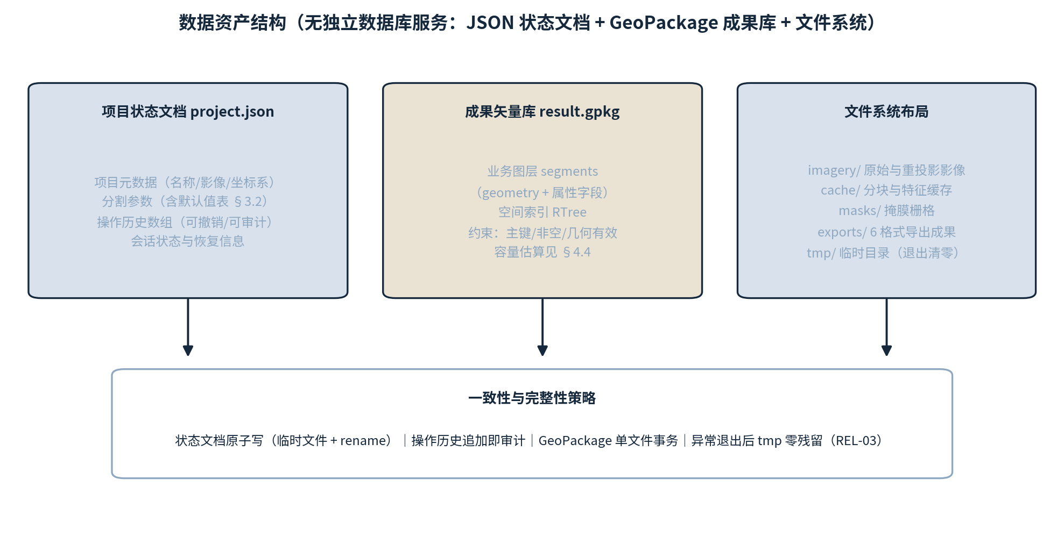
图 2-1 数据资产结构图
表 2-1 数据资产清单表
数据资产 | 物理形态 | 承载内容 | 生命周期 | 关联需求
项目状态文档 | JSON 文件（*.json） | 作业上下文：模型配置、源影像、成果路径、分割参数、操作历史 | 随项目长期保存 | FR-01.1、FR-01.2
会话文档 | JSON 文件（*.session.json） | 会话状态与历史，支持跨进程恢复 | 会话级，可清理 | FR-01.4
源影像 | GeoTIFF / COG / PNG / JPEG | 输入遥感影像 | 外部输入，只读 | FR-02.1★~02.5
掩膜栅格 | GeoTIFF / COG | 分割输出的栅格图层 | 中间成果，可重算 | FR-04.1★~04.4★
成果矢量库 | GeoPackage（SQLite） | 图斑几何与属性 | 最终成果，需归档 | FR-05.1★~05.3、FR-06.1★
导出成果 | Shapefile / GeoJSON / PNG | 交付给甲方的多格式副本 | 交付物 | FR-06.1★
冻结影像集 | 影像 + 真值矢量 + 哈希清单 | 精度评测基准 | 需求确认时封存，不可更换 | AT-01~AT-03

3 项目状态文档结构

3.1 逻辑结构
项目状态是单一事实源。之所以用单文档而不是多表拆分，是因为一次作业的上下文必须原子地保存与恢复，拆开就要处理跨文件一致性，在没有事务的文件系统上得不偿失。
表 3-1 项目状态字段表
字段 | 类型 | 约束 | 说明
name | string | 非空 | 项目名称
version | string | 非空 | 项目文档结构版本，用于向后兼容读取
created | string | 非空，UTC ISO 8601 | 创建时间
modified | string | 非空，UTC ISO 8601 | 最后修改时间，每次落盘更新
model | object | 非空 | 子字段 type / id / device；type 须在注册表内
source | object | null | 可空 | 源影像路径与解析出的元数据快照
masks | object | null | 可空 | 掩膜路径与目标计数
vectors | object | null | 可空 | 矢量路径与要素计数
parameters | object | 非空 | 6 个分割参数，含默认值
history | array | 非空（可为空数组） | 操作记录，追加写，不修改不删除

3.2 分割参数默认值
表 3-2 分割参数默认值
参数 | 默认值 | 作用
points_per_side | 32 | 每边采样点数，影响输出图斑数量
points_per_batch | 64 | 单批推理点数，影响显存占用
pred_iou_thresh | 0.88 | 预测 IoU 阈值，过滤低质量掩膜
stability_score_thresh | 0.95 | 稳定性分数阈值
box_nms_thresh | 0.7 | 框级非极大值抑制阈值
min_mask_region_area | 0 | 最小掩膜区域面积，用于去碎屑

3.3 操作历史结构
history 为追加写数组，每条记录含 action（动作名）、params（参数快照）、result（结果摘要）、timestamp（UTC 时间戳）。历史只追加不修改，这是作业可复现与问题可定位的基础。
约束：历史记录不落敏感信息与绝对路径中的用户名段；参数快照只记影响结果的参数，不记设备与并发配置。

4 成果矢量库（GeoPackage）设计

4.1 物理形态
GeoPackage 文件（*.gpkg）即一个 SQLite 数据库，符合 OGC GeoPackage 规范。文件内除业务图层表外，还包含规范要求的元数据表，这些表由 GDAL/OGR 驱动自动维护，本项目不手工写入。
表 4-1 GeoPackage 内部表清单
表名 | 性质 | 作用
gpkg_contents | 规范元数据表 | 登记文件内所有图层及其类型、范围与坐标参考系
gpkg_geometry_columns | 规范元数据表 | 登记各图层的几何字段名、几何类型与维度
gpkg_spatial_ref_sys | 规范元数据表 | 坐标参考系定义
rtree_<图层>_geom | 空间索引表 | R-Tree 空间索引，支撑按范围查询
segments | 业务图层表 | 分割图斑主表，见 §4.2

4.2 业务图层表 segments
表 4-2 业务图层表 segments
字段 | 类型 | 约束 | 说明
fid | INTEGER | 主键，自增 | 要素标识，由 OGR 维护
geom | POLYGON / MULTIPOLYGON | 非空，建空间索引 | 图斑几何，CRS 与源影像一致
object_id | INTEGER | 可空 | 分割目标唯一标识（unique=true 时分配）
score | REAL | 可空，0~1 | 置信度分数（文本提示分割时提供）
area | REAL | 可空 | 图斑面积，等积投影下计算，单位平方米
class_name | TEXT | 可空 | 类别名（文本提示分割时为提示词）
source_mask | TEXT | 可空 | 来源掩膜文件名，用于回溯
created_at | TEXT | 非空 | 生成时间，UTC ISO 8601

4.3 索引与约束
· 空间索引：geom 字段建 R-Tree 索引，由 OGR 在写入时自动创建，支撑按范围检索；
· 面积约束：area 字段必须在等积投影下计算。**直接用经纬度坐标算面积会产生随纬度变化的系统性偏差**，这是 AT-03（面积误差 ≤3%）最常见的失败原因，也是详细设计 §7.3 专门提醒的坑；
· 几何有效性：写入前校验几何有效（无自相交），无效几何不入库；简化容差过大导致自相交时降级为不简化并告警；
· 坐标参考系：图层 CRS 在 gpkg_contents 与 gpkg_geometry_columns 中登记，与源影像一致，跨 CRS 数据不混入同一图层。

4.4 容量估算
表 4-3 容量估算
场景 | 图斑数量 | GeoPackage 体积 | 备注
单景 1 km²（0.5 m 分辨率）全自动分割 | 约 3 000~8 000 | 约 5~20 MB | 【估算，待实测】
单景交互精修 | 数十 | < 1 MB | 【估算，待实测】
本期教学数据集（5 景）合计 | 约 2 万~4 万 | 约 50~100 MB | 【估算，待实测】

上表全部标注【估算，待实测】。按 constitution.md R-07，未经实测的容量数值不得作为配置依据，将在第 5 关性能压测后以实测值替换。这条纪律的由来是《AI 翻车记录》第 2 条，当时 AI 给出的估算值被直接写进了部署配置。

5 文件系统布局
workspace/
├─ projects/
│ └─ <项目名>/
│ ├─ project.json 项目状态文档（§3）
│ ├─ project.session.json 会话文档
│ ├─ masks/ 掩膜栅格（中间成果，可重算）
│ ├─ vectors/ 成果矢量库 *.gpkg（§4）
│ └─ exports/ 多格式导出成果（交付物）
├─ sources/ 源影像（只读）
├─ models/ 模型权重缓存
└─ eval/ 冻结影像集 + 真值 + 哈希清单（不可更换）
· 只读区（sources、eval）与可写区分离，防止误覆盖输入数据；
· 中间成果（masks）与交付物（exports）分离，清理中间成果不影响交付；
· 所有外部输入路径先归一化并校验落在允许目录内，拒绝路径穿越（constitution.md R-06、SEC-01★）；
· 服务端上传文件写入隔离临时目录，请求结束后清理，异常路径同样清理（REL-03）。

6 一致性与完整性策略
表 6-1 一致性与完整性策略
风险 | 策略 | 落点
项目文档写入中途崩溃导致文件损坏 | 先写临时文件再原子替换，不就地覆盖 | core/project.py::save_project
项目状态与磁盘成果不同步（如手工删了掩膜文件） | 打开项目时校验引用路径存在性，缺失则标记失效并提示，不静默继续 | core/project.py::open_project
多进程同时写同一 GeoPackage 导致损坏 | 单会话独占写入；并发保护登记为二期候选（ADR-001 已列明此负面影响） | 运行约定
撤销回退后磁盘成果与内存状态不一致 | 撤销只回退状态引用，不删除磁盘文件；孤儿文件由清理命令统一处理 | core/session.py::undo
历史记录被篡改导致作业不可复现 | history 只追加不修改，接口层不暴露修改入口 | core/project.py::add_history_entry

7 数据迁移与演进
GeoPackage 到 PostGIS 的迁移路径是本设计敢于不引入数据库服务的底气：它是可延后的决策，不是不可逆的决策。
表 7-1 GeoPackage 向 PostGIS 演进路径表
演进方向 | 触发条件 | 迁移方式 | 业务代码影响
GeoPackage → PostGIS | 图斑量级进入千万、多用户并发查询 | ogr2ogr 单命令批量导入；表结构基本一一对应 | 小：geopandas 读写接口一致，改动集中在连接层
项目 JSON → 关系表 | 需要跨项目检索与统计 | 按 §3.1 字段映射为项目表 + 历史表 | 中：需引入 ORM 或查询层

